STATIONNEMENT :

DSP COLOMBES / Q-PARK
Stationnement :
COMMENT LA VILLE DE SAINTES SE RETROUVE CONFRONTEE A UN CONTRAT MAL NEGOCIE

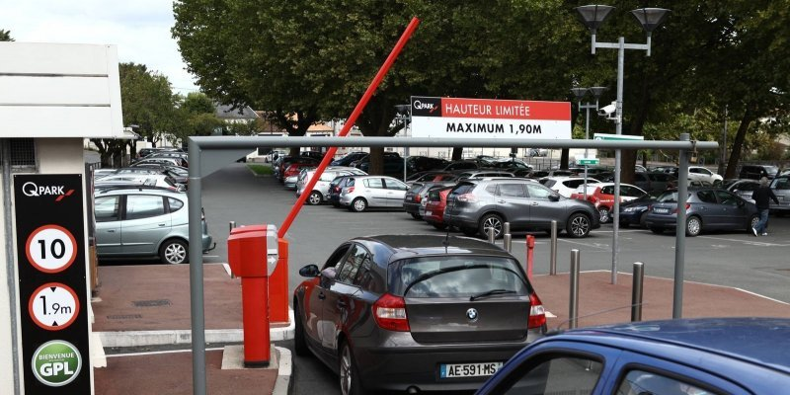

Chèr(e)s ami(e)s du Collectif,
Colombes n’est pas de loin la seule commune confrontée à un contrat à sens unique et inégalitaire. Comme vous pourrez le lire ci-dessous dans l’article de Sud-Ouest, dans certains cas il peut être très difficile de rompre ce type de contrat et comme le précise l’adjoint au maire chargé du stationnement de Saintes, Marcel Ginoux : « Nous sommes pieds et poings liés. Les conditions financières sont drastiques. Le jeu n'en vaut pas la chandelle ».

Mais à Colombes, nous avons la chance de ne pas nous retrouver dans la même situation !

En effet, le respect des articles de la DSP ne peut être à sens unique. Les deux parties ont l’obligation de se mettre en conformité avec le contrat qu’elles ont signé.
Et le contrat est très précis concernant les obligations que le délégataire et la commune doivent respecter…..
De notre point de vue et celui de nos avocats, lors de la fusion d’Omnipark dans le groupe Q-Park, le délégataire n’a pas respecté l’article n°5 de la DSP.

Un autre article très important de la DSP n’a pas également été respecté et la municipalité le connait. Et le non-respect de cet article justifierait la rupture immédiate et unilatérale du contrat.
Alors, nous posons une nouvelle fois les questions suivantes :

- Pour quelles raisons la municipalité ne fait-elle rien ?

- Pour quelles raisons ne respecte-t-elle pas ses engagements envers les Colombiennes et les Colombiens pris pendant la campagne des municipales ?

- Pour quelles raisons ne communique-t-elle pas avec le Collectif et ses avocats ?

- Pour quelles raisons ne tient-elle pas informés les Colombiennes et les Colombiens ?

- Pour quelles raisons le dossier reste-t-il au point mort alors qu’il est urgent de le sortir des tiroirs où il semble enterré ?

- Pour quelles raisons a-t-elle créé une commission qui ne se réunit pas ?

Cela fait beaucoup de questions sans réponses sur un sujet qui mobilise beaucoup de nos concitoyens……
Ce dont nous pouvons vous assurer, c’est que notre côté nous ne « lâcherons pas l’affaire » !
Si la municipalité pense que nous allons nous démobiliser et joue l’usure du temps dans ce dossier, c’est qu’elle n’a rien compris à notre résolution et à notre détermination.
Il nous reste de nombreuses cartes dans notre jeu, nous les sortirons au bon moment et à bon escient……
En attendant, nous vous souhaitons une bonne lecture de cet article très intéressant à bien des égards….

Saintes : la tarification au quart d’heure gonfle les prix
2 COMMENTAIRES
Publié le 26/09/2015 à 03h49 , modifié le 26/09/2015 à 08h38 par
Fabien Paillot

Deux parkings saintais gérés par Q-Park, opérateur privé, ont vu leurs prix augmenter depuis juillet avec la mise en place de la tarification au quart d’heure.
Le parc de stationnement du Bois d’amour est l’un des trois parkings gérés par Q-Park.©
PHOTO F. P.
Depuis le 1er juillet, les prix facturés dans les parkings saintais - comme partout en France - se règlent désormais au quart d'heure, et non plus à l'heure. C'est l'une des conséquences de la loi dite « Hamon », adoptée l'an dernier, et relative à la consommation. Celle-ci avait pour objectif de « rééquilibrer les pouvoirs entre consommateurs et professionnels ». Benoît Hamon, alors ministre de l'Économie sociale et solidaire, y voyait même un texte « censé améliorer la vie quotidienne des Français ». Pour les parcs de stationnement, il semble bien que cette loi ait clairement raté sa cible. Selon l'UFC-Que Choisir, les géants du secteur - Vinci Park, Effia et Q-Park, entre autres - en auraient profité pour gonfler leurs tarifs. Sur les 588 parkings français étudiés entre septembre 2013 et juillet 2015, la hausse moyenne atteindrait ainsi plus de 7,4 % pour le tarif horaire !

100 000 € !!!

C’est, en euros, la somme que doit verser chaque année la Ville de Saintes à Q-Park au titre du contrat de délégation de service public. De son côté, l’opérateur privé doit reverser une participation à la Ville à la seule condition que son chiffre d’affaires dépasse les 550 000 €. Ce cas de figure n’est encore jamais arrivé.

De la rentabilité !!!

Saintes n'a pas échappé à ce « rééquilibrage ». Ici aussi, les prix ont augmenté, voire même explosé (1). Trois parkings y sont gérés par Q-Park : celui du Bois d'Amour, celui du centre-ville - construit rue Pelletan - et un troisième réservé aux abonnés situé place Saint-Pierre. Pour le premier, le quart d'heure y coûte désormais 0,40 centime. Ainsi l'usager devra payer 1,40 € pour une heure de stationnement. En juin, cette même heure était facturée… 1 euro. Idem rue Pelletan, où les automobilistes doivent désormais débourser 1,60 € contre… 1,20 € auparavant.

Les prix du stationnement à la journée ou pour la perte d'un ticket ont aussi été revus à la hausse. Q-Park assume ces augmentations. Sans elles, l'opérateur privé n'aurait pas été en mesure de « retrouver de la rentabilité ». La tarification au quart d'heure « revenait à supprimer 20 % de nos rémunérations », assure Mathieu Colin, le responsable régional de Q-Park.

Lui se veut transparent : « Pour 1 euro encaissé, si nous travaillons bien, nous touchons 5 centimes. » Sauf que Q-Park ne gagnerait même pas d'argent à Saintes. La société aurait accumulé, selon lui, plus d'un million de pertes depuis l'application du contrat de délégation de service public (DSP) en janvier 2006. Ce contrat, signé par l'ancien maire de Saintes Bernadette Schmitt, lie la municipalité pour trente ans. En échange de cette DSP, Q-Park a investi et entretient les trois parcs de stationnement.
Cette DSP a beaucoup agité le landerneau depuis sa signature. Lors de la dernière campagne des municipales, Jean-Philippe Machon avait ainsi annoncé la renégociation de ce contrat. « Nous nous entourerons d'avocats performants », avait-il expliqué à « Sud Ouest ». La candidate socialiste Isabelle Pichard-Chauché souhaitait elle aussi « regarder de près le contrat (mal négocié) par un juriste ».

Pieds et poings liés !!!

En 2011, l'ancien maire de Saintes Jean Rouger a, lui, carrément lancé un audit en faisant appel à un cabinet extérieur. Les résultats de cette expertise - dont jamais plus personne n'a entendu parler - n'ont probablement dû acter qu'une seule chose : la DSP paraphée par Bernadette Schmitt est… en béton armé. Casser ce contrat obligerait la Ville à rembourser les investissements de l'opérateur privé et, certainement, à verser une dîme supplémentaire. Le tout se chiffrerait à plusieurs millions d'euros. Adjoint au maire chargé du stationnement, Marcel Ginoux le reconnaît : « Nous sommes pieds et poings liés. Les conditions financières sont drastiques. Le jeu n'en vaut pas la chandelle ».

Face à cet héritage imposé, la Ville a donc négocié au mieux non pas le contrat, mais les nouvelles augmentations réclamées par Q-Park. « Nous avons trouvé le juste milieu. Nous essayons de protéger les administrés », assure Marcel Ginoux. L'opérateur privé, lui, rappelle qu'il respecte sa « feuille de route ». « Nous avons investi des millions en ville. C'est le principe de la DSP, rappelle Mathieu Colin. À la fin, la municipalité récupérera l'ensemble sans bourse déliée. »

IL N’Y A QU’UNE SEULE SOLUTION :

ANNULATION !!!
A Colombes, OUI AU STATIONNEMENT FACILE POUR TOUS !

Le Collectif Indépendant de Colombes
Témoignez sur parkinggratuit92@gmail.com, et nous répercuterons vos informations.
Retrouvez toutes nos publications sur le site www.lapetitegarenne.info

www.lapetitegarenne.info sans le : http://....

